■ デング熱について
・デング熱は蚊を介して感染します。ヒトからヒトに直接感染することはありません。
・蚊に刺されてから３～７日程度で，高熱のほか，頭痛，目の痛み，関節痛等の症状が 見られれば，デング熱の可能性もあるため，早めに医療機関を受診してください。
・なお，デング熱は感染しても重症化することはまれです。ほとんどの人は１週間程度で治ります。
これまで，広島県内で感染した事例はありません！！

■ 予 防 方 法
１ 蚊を発生させないようにしましょう！
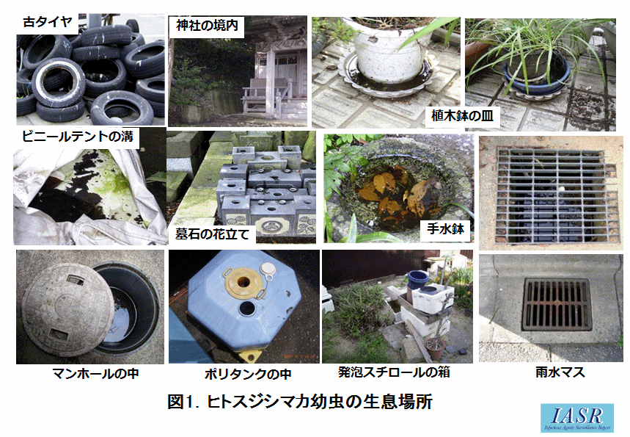
・幼虫の発生源をなくすため，１週間に一度は，住宅周辺に散乱している雨水がたまった容器（植木鉢の水受け皿，古タイヤ，汲み置き水等）の水をなくす。
・やぶ，草むらは刈取り，日当たりと
風通しをよくする。

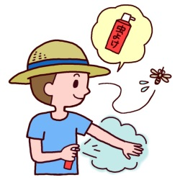
２ 蚊に刺されないようにしましょう！
・日中，蚊の多い場所に行くときには，長袖シャツ・長ズボンなどを着用し，肌の露出を避ける。
・必要に応じて，虫刺され防止薬や蚊取り線香を使用する。

デング熱（病気）について
広島県○○保健所保健課
☎ ０８２-○○○-○○○○
蚊の対策について
○○市○○課
☎ ０８２-○○○-○○○○

デング熱 ひろしまＣＤＣ
こちらのＨＰもご覧ください

